SỞ GIÁO DỤC VÀ ĐÀO TẠO TP.HCM KIỂM TRA HỌC KỲ I - NĂM HỌC 2015 - 2016
TRƯỜNG THCS -THPT DIÊN HỒNG MÔN VẬT LÝ – LỚP 10
Thời gian làm bài: 45 phút (không kể thời gian phát đề)
HƯỚNG DẪN CHẤM

Câu 1 (0,5 điểm): Lực (hay hợp lực của các lực) tác dụng vào một vật chuyển động tròn đều và gây ra cho vật gia tốc hướng tâm gọi là lực hướng tâm. (0,5 điểm)
Câu 2 (1,5 điểm):
- Định luật I Newtơn: Nếu một vật không chịu tác dụng của lực nào hoặc chịu tác dụng của các lực có hợp lực bằng không, thì vật đang đứng yên sẽ tiếp tục đứng yên, đang chuyển động sẽ tiếp tục chuyển động thẳng đều. (0,5 điểm)
Định nghĩa: Khối lượng là đại lượng đặc trưng cho mức quán tính của vật. (0,25 điểm)
- Tính chất:
+ Khối lượng là đại lượng vô hướng (0,25 điểm), luôn dương và không đổi với mọi vật. (0,25 điểm)
+ Khối lượng có tính chất cộng . (0,25 điểm)
Câu 3 (1,0 điểm):
- Trong không khí vật rơi nhanh hay chậm không tùy thuộc vào vật nặng hay nhẹ mà tùy thuộc vào lực cản không khí tác dụng lên vật. (0,25 điểm)
Đặc điểm của sự rơi tự do:
+ Phương thẳng đứng (0,25 điểm)
+ Chiều từ trên xuống dưới (0,25 điểm)
+ Rơi tự do là chuyển động thẳng nhanh dần đều (0,25 điểm)
Câu 4 (2,0 điểm):
Đặc điểm:
- Lực ma sát trượt có hướng ngược với hướng của vận tốc. (0,25 điểm)
- Độ lớn của lực ma sát trượt có đặc điểm:
+ Không phụ thuộc vào diện tích tiếp xúc và tốc độ của vật. (0,25 điểm)
+ Phụ thuộc vào vật liệu và tình trạng của bề mặt tiếp xúc. (0,25 điểm)
+ Tỉ lệ với độ lớn của áp lực. (0,25 điểm)
Công thức tính lực ma sát trượt: F_{ms} = μ.N (0,25 điểm)
F_{ms} : lực ma sát trượt (N).
N : độ lớn của áp lực (N).
μ : hệ số ma sát trượt (0,25 điểm)
Mỗi VD đúng/ 0,25 điểm
Câu 5 (1,0 điểm):
a) 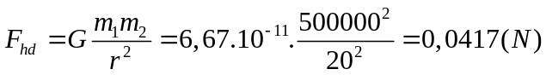 (0,25 điểm)
b) 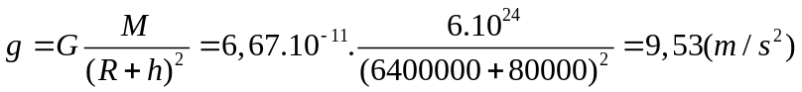 (0,25 điểm)
Câu 6 (1,5 điểm):
a) 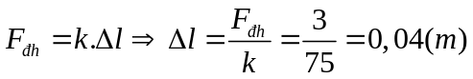 (0,5 điểm)
l = l₀ - Δl = 0,18 – 0,04 = 0,14(m) (0,5 điểm)
b) P = F_{đh} = k. Δl = 75.0,02 = 1,5(N) (0,25 điểm)
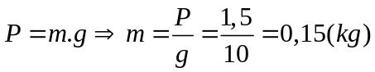 (0,25 điểm)
Câu 7 (2,5 điểm):
a)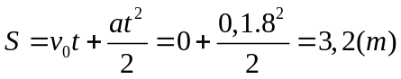 (0,5đ)
b)
Vẽ hình.
ĐL II Niutơn : 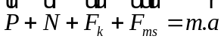 (0,25đ)
Chiếu lên Ox : F_{k} – F_{ms} = m.a ⇒ F_{ms} = F_{k} - m.a = 210 – 0,1.100 = 200 (N) (0,25đ)
Chiếu lên Oy : N = P = m.g = 100.10 = 1000 (N) (0,25đ)
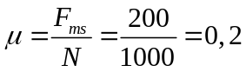 (0,25đ)
c) ĐL II Niutơn : 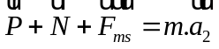
Chiếu lên Ox : – F_{ms} = m.a₂ ⇒ 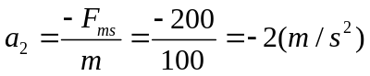 (0,25đ)
Quãng đường đi khi còn lực tác dụng : 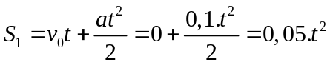
Vận tốc khi ngưng lực tác dụng : v = a.t = 0,1.t
Quãng đường đi khi ngưng lực tác dụng đến lúc dừng : 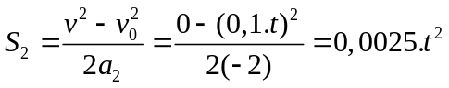 (0,5đ)
S₁ + S₂ = 0,05.t² + 0,0025.t² = 21 ⇒ t =20 (s) (0,25đ)

-HẾT-

